INSTITUTO FEDERAL DO PARANÁ – IFPR – CAMPUS FOZ DO IGUAÇU

RELATÓRIO DE MECÂNICA
TEMPO DE REAÇÃO HUMANA

Ana Paula Mota Maia
Gabriela Lozove
Karol Isabelle Pereira

Professor: Evandro Cantú

Foz do Iguaçu
2018

Sumário
Introdução 3
Objetivos 4
Materiais e Procedimentos 5
TABELA 01: CÁLCULOS. 6
Fórmula 1: Média. 7
Fórmula 2: Desvio Padrão 7
Fórmula 3: Desvio Padrão da Média 7
Fórmula 4: Incerteza final das medidas 7
TABELA 02: RESULTADOS E CÁLCULOS. 8
Conclusão 9
Índice de figuras
Figura 1: Régua na posição 0 cm, referente à mão. 5
Figura 2: Régua sendo apanhada em queda livre 6

Introdução

O tempo de reação humana, também chamada de reflexo, caracteriza-se pelo intervalo de tempo gasto no envio de uma mensagem do sistema nervoso ao cérebro e na reação física do corpo ao estímulo. Esta medição está na ordem de milésimos de segundos e sofre influência de fatores emocionais, idade e condicionamentos físico e cognitivo. Esse tempo tem grande importância, pois interfere em diversas situações cotidianas, como no trânsito. Ao ver um obstáculo à sua frente, antes que seja acionado o freio, o cérebro do condutor precisa processar a informação que levará a contração muscular a executar a ação. O tempo gasto para isso chama-se tempo de reação, e enquanto esse processo acontece, o carro ainda está se deslocando

Objetivos

Os objetivos desse experimento é determinar o tempo de reação humana com resultados a partir de um movimento de queda livre para o experimento 1, e o tempo de reação humana de um grupo de 15 pessoas para o experimento 2.

Materiais e Procedimentos

Para a prática do experimento 1, foi utilizado uma régua de 30 cm, e para os cálculos utilizou-se uma calculadora. Um aluno do grupo posicionou os dedos em formato de pinça, de modo a agarrar a régua quando em queda livre. Em seguida, outro aluno colocou a régua na medida 0 cm, referente a mão do aluno que a segurava, e então a soltava sem aviso prévio. Quando o aluno responsável por pegar a régua a apanhava, era denotada a posição a qual a régua foi pega, usando como referência a distância em cm. Este procedimento foi repetido outras dez vezes, sendo o mesmo aluno segurando a régua, as medidas e os cálculos estão presentes na (Tabela 1).
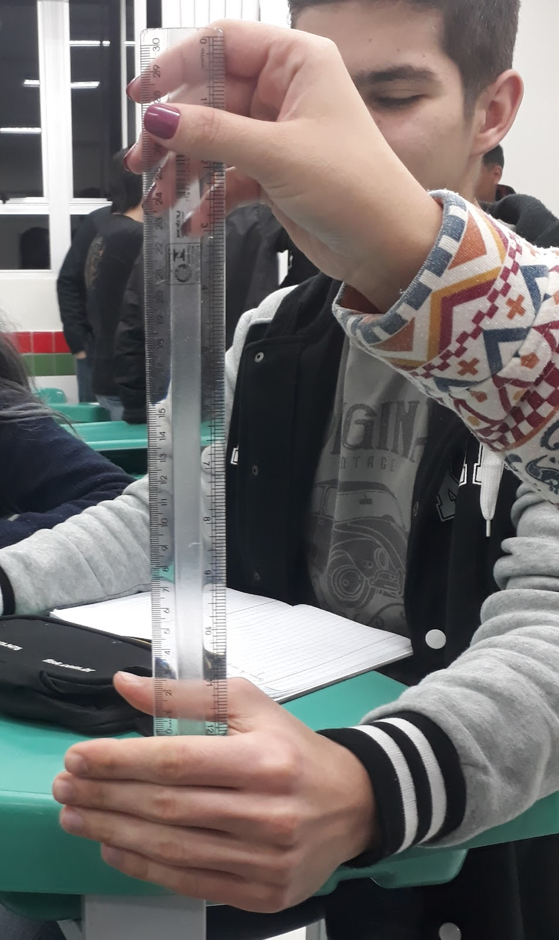Figura 1: Régua na posição 0 cm, referente à mão.

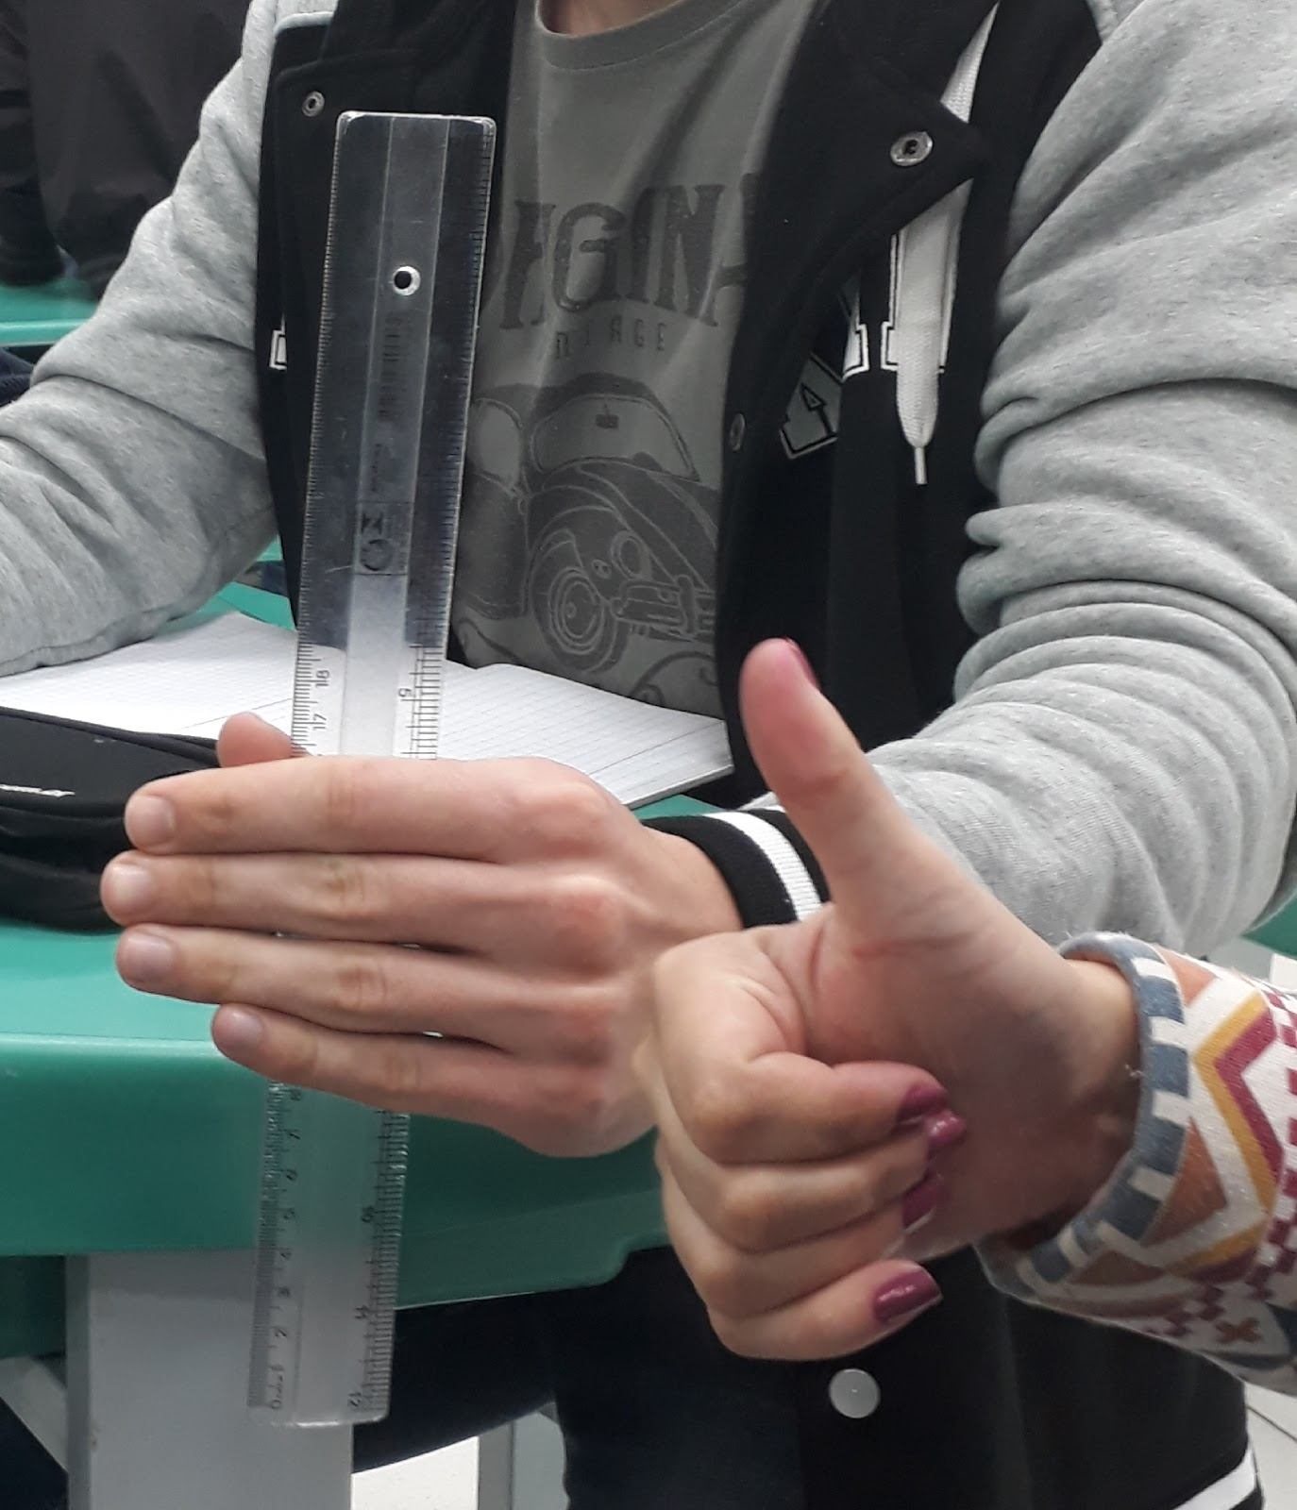Figura 2: Régua sendo apanhada em queda livre

Desprezando a resistência do ar, um corpo que cai em queda livre, partindo do repouso, percorre uma distância vertical dada por , onde d é o espaço percorrido na vertical, g corresponde à aceleração da gravidade e t é o tempo de queda livre. Assim, podemos calcular o tempo de reação através da equação, .

TABELA 01: CÁLCULOS.
Medidas (cm)
M1 | 19
M2 | 14
M3 | 12
M4 | 11,5
M5 | 9
M6 | 11,6
M7 | 22
M8 | 14,9
M9 | 16
M10 | 15
M _{média} (m) | 0,145
σ (m) | 0,384880934
σ_{m} (m) | 0,1217100379
σ_{Final} (m) | 0,1218126599

M= (0,145 ± 0,122)m
Tempo médio de queda:

t= 0,172 s
Para obter os valores da média, desvio padrão, desvio padrão da média e incerteza final das medidas com a régua foram necessário o uso das seguintes fórmulas:

Fórmula 1: Média.

Fórmula 2: Desvio Padrão

Fórmula 3: Desvio Padrão da Média

Fórmula 4: Incerteza final das medidas
σ_{final}=

Para a prática do experimento 2, formou-se uma roda com 15 pessoas, sendo todas de mãos dadas. Desse modo, uma pessoa do grupo ficava sobre posse do cronômetro, iniciando a contagem do tempo juntamente ao primeiro aperto de mão. Ao ser sentido pela pessoa ao lado, o aperto deveria ser passado pelas outras 13 pessoas até chegar a pessoa que iniciou, assim ela parava o cronômetro. Vale destacar que exceto a pessoa que iniciava e parava o cronômetro, todas as outras 14 estavam com os olhos fechados para não verem a experiência acontecendo, o que poderia interferir nos resultados posteriores. Foram repetidas 10 vezes a sequência de apertos de mão, e os resultados foram anotados na tabela 2.

TABELA 02: RESULTADOS E CÁLCULOS.
Tempo (s)
T1 | 3,43
T2 | 3,23
T3 | 3,34
T4 | 3,48
T5 | 3,09
T6 | 3,64
T7 | 3,49
T8 | 3,36
T9 | 3,17
T10 | 3,95
T_{médio} | 3,418
σ(s) | 0,248408
σm(s) | 0,0785535

T=(3,42±0,07) s

O tempo médio de reação de cada pessoa, é o resultado da razão das médias decorrentes das 10 medições pelo número total de pessoas, resultando em 0,23 s.

Conclusão

Com a realização dos cálculos, pode-se concluir que o tempo de reação estimado para o experimento 1 foi de 0,172 s. Analisando os diversos aspectos envolvidos no experimento, percebemos que nem sempre os resultados são satisfatórios ou confiáveis, pois existem diversos fatores que influenciaram na hora da realização do experimento, dentre eles fatores humanos como erro de leitura e de manuseio que impossibilitam a exatidão dos resultados.
Para o experimento 2, conclui-se que o tempo de reação médio por pessoa foi de 0,23 s. Todavia, assim como no primeiro caso, esse número encontrado gira em torno de diversos fatores que podem ser levados em conta ou relevados.
No primeiro caso, a resistência do ar, assim como fatores ambientais não foram considerados. No segundo caso, o aparelho utilizado e o tempo de reação de cada pessoa individualmente.

